111學年度班級教室佈置成果
完成教室佈置後請至雲端下載本表格，雲端位址：https://reurl.cc/qg361E
表格填寫完畢後再上傳至雲端資料夾內，檔名：111-1教室佈置-班級
班級：三愛 | 主題名稱：夢想起飛 | 議題名稱：Save the Ocean
【主題區】至少一張教室後牆全景，照片張貼空間請自行延伸調整
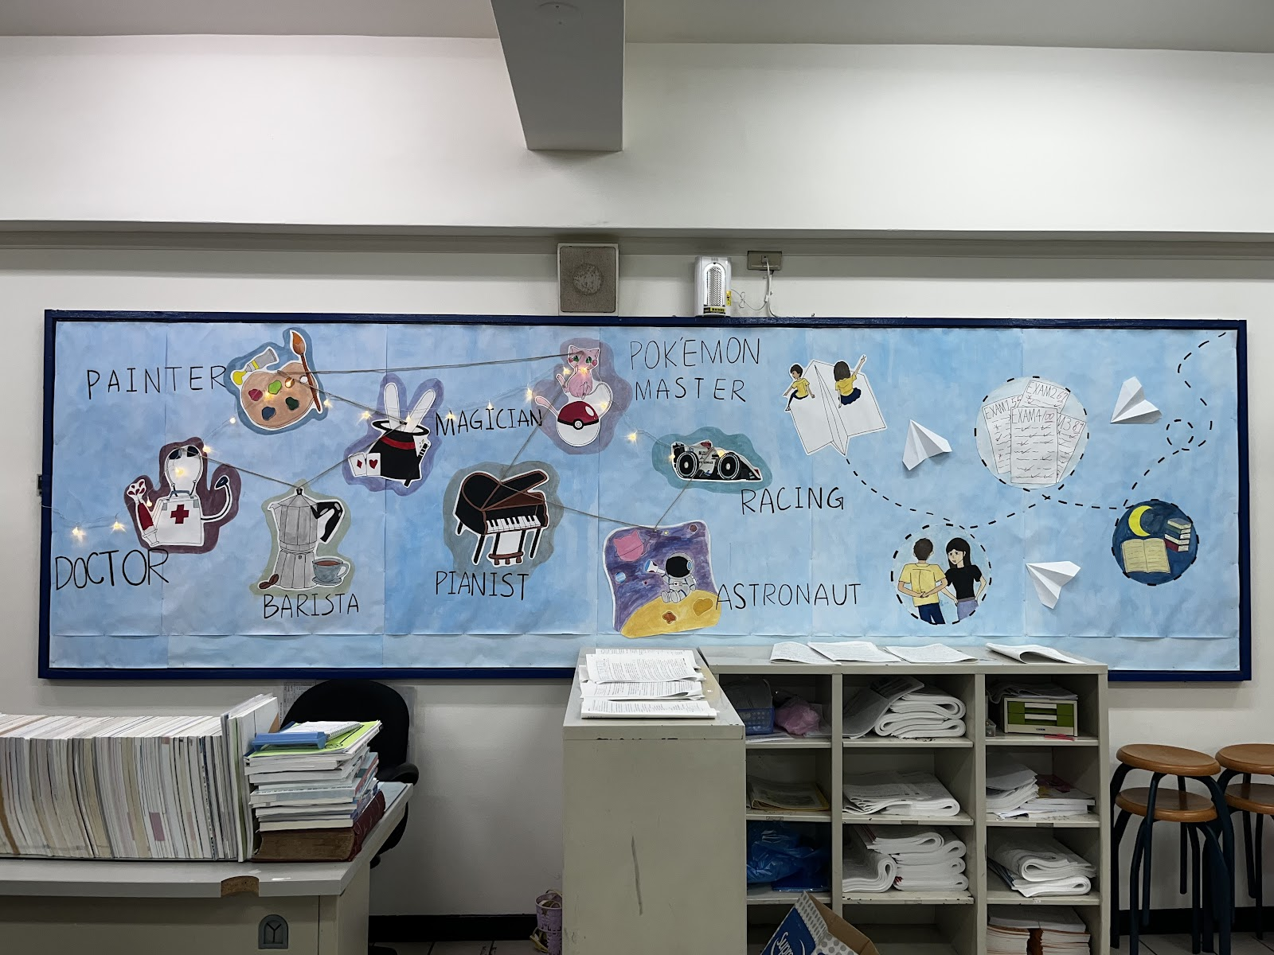
備註：來現場評分的時候可以開燈！(開關在佈告欄的左方)
設計理念：
布告欄：
透過調查大家心中的夢想，從中挑出7個別具特色的放在布告欄上，期望在最後的高中生涯中，勉勵大家朝自己的目標邁進。追逐夢想的途中，我們經歷了熬夜苦讀、遭受否定、如山高的考試壓力，願乘著滿載希望的紙飛機航向屬於我們的未來。懸掛在牆上的燈泡象徵著一盞盞孔明燈，點亮通向理想的小徑，期盼我們能沿著光明向前行。

其他特色：
獨上高樓望天涯 自懷壯志濟四方
一舉首登龍虎榜 人生明朝迎輝煌
——三愛劉栩辰〈獨自一人？〉
【議題宣導區】照片張貼空間請自行延伸調整

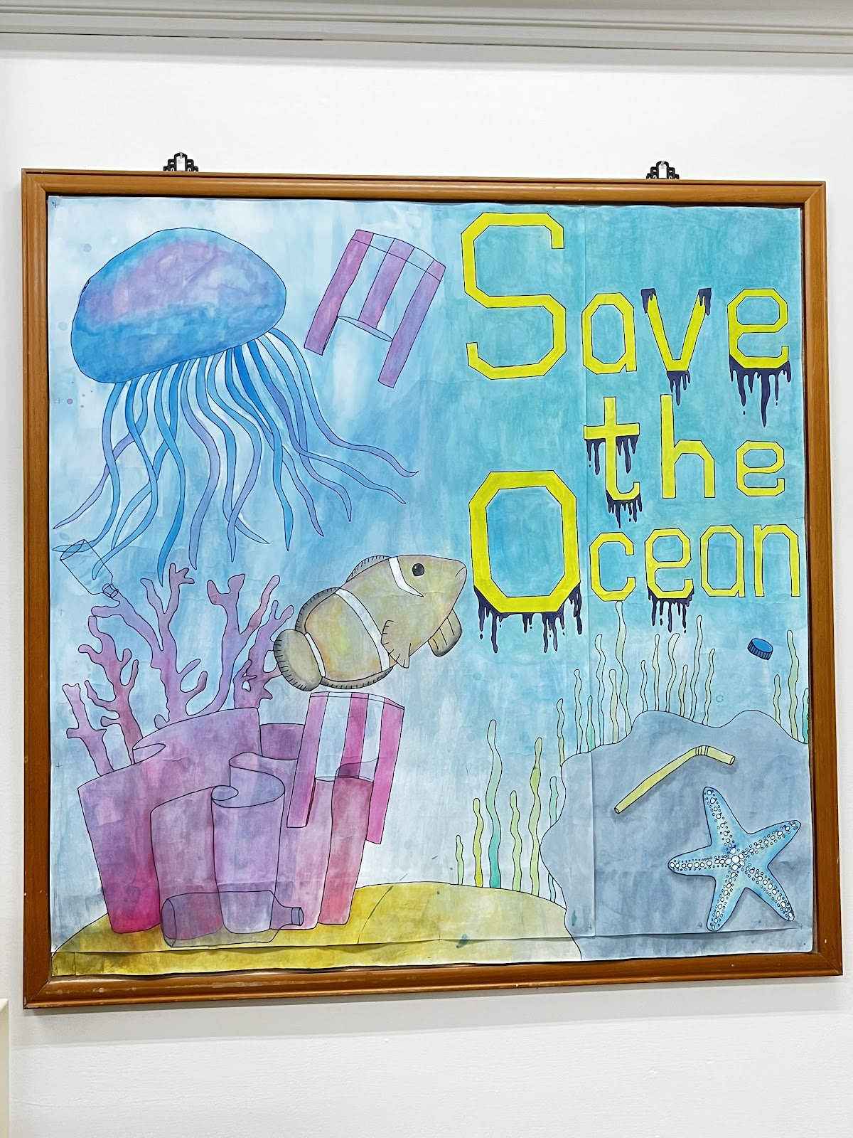
【班級書庫】照片張貼空間請自行延伸調整
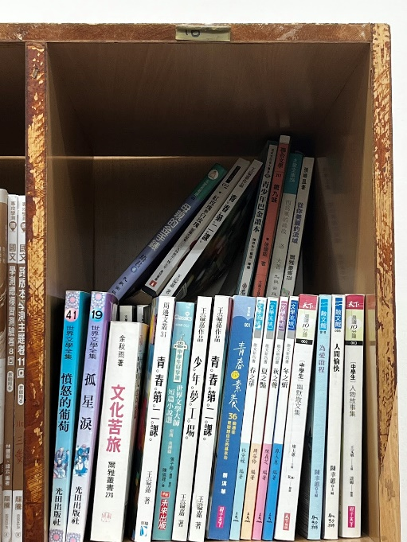
【其他特色】照片張貼空間請自行延伸調整
